四川外国语大学投标项目缴费
操作指南
（以2019年大学生英语竞赛报名为例）

缴费必备条件：
- 安装有Windows7操作系统的PC电脑并使用IE浏览器。
- 持有银联标志的个人银行卡并绑定手机号码或开通网银。
- 其它操作系统和浏览器不能保证操作和支付成功。

操作指南如下：
- 先通过PC电脑的IE浏览器访问http://pay.sisu.edu.cn/p ，出现“四川外国语大学通用注册支付平台”。将出现以下界面，
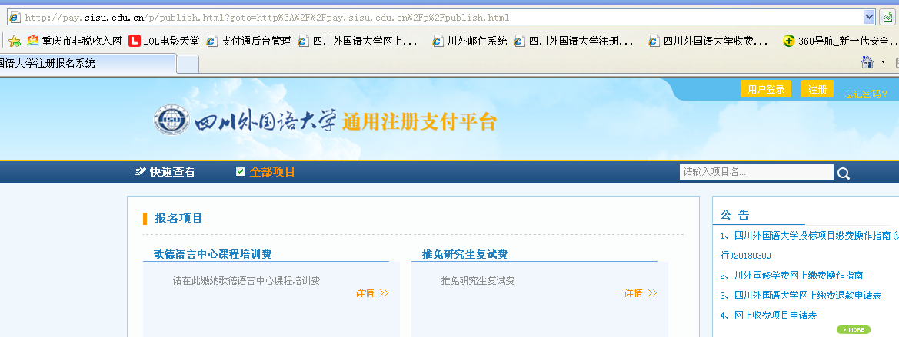
2、请用用户名（校内统招生学生使用学号作为用户名）登录，初始密码为以下密码中的一种：
Sisu+身份证后六位
sisu+身份证后六位
身份证后六位
学号
点击右上角的“用户登录”，输入用户名和密码，后点击“登录”。如果登录成功会在右上角出现该用户姓名的欢迎界面，并会出现如下类似界面：
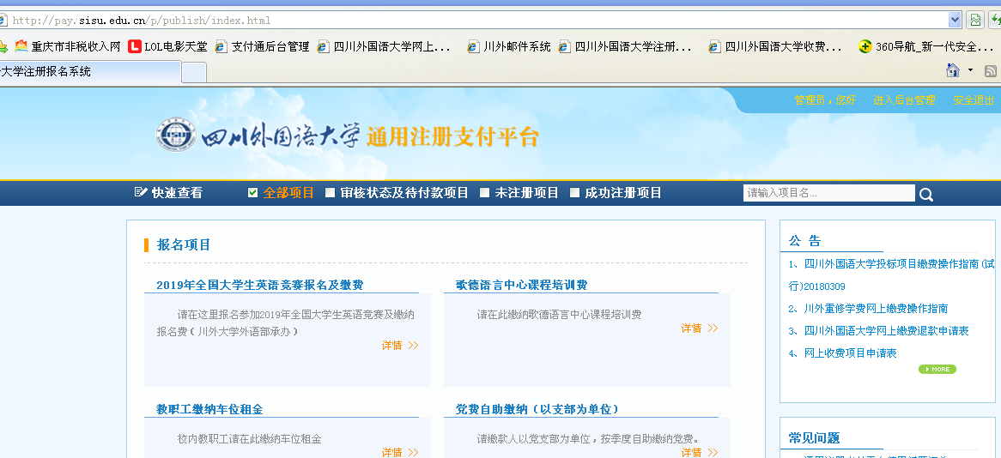
3、选中并点击“2019年全国大学生英语竞赛报名及缴费”项目， 进入后认真阅读提示后点击“我要报名”。
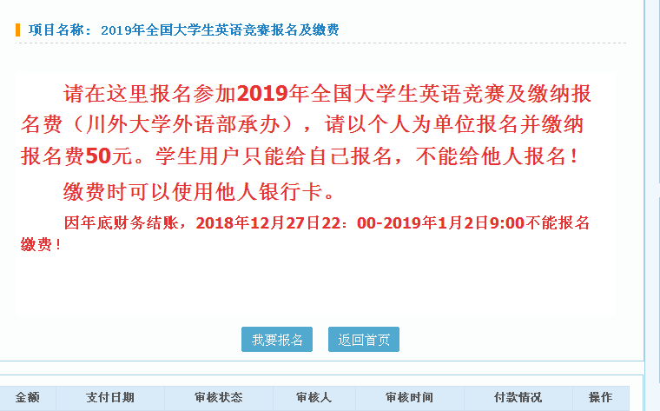
4、出现以下填写相关信息的界面，请按照要求正确填写以下内容，示例如下：
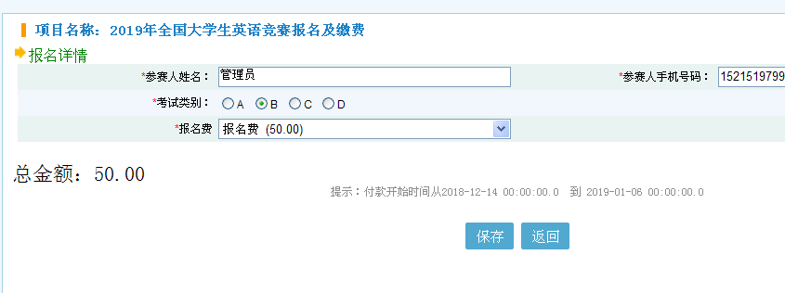
5、以上数据填写务必完全正确，然后保存。
6、如有错误，在正式付款前可以修改，付款完成后将不能做任何修改。如果确认所填信息完全正确，保存后就可以点击付款。按提示进行尽快网上缴费。请忽略以上界面中“可支付起始时间”和“可支付结束时间”。
7、支付完成后即完成了报名及缴费操作。

有任何问题请咨询计划财务处:（023）65488099

